Ngày soạn :
Ngày dạy :

Tiết PPCT : 04 & 05 & 06
§ 2. TỔNG VÀ HIỆU CỦA HAI VECTƠ.
I / MỤC TIÊU :
Củng cố các khái niệm đã học về vevtơ, giúp học sinh nắm được định nghĩa, các tính chất của tổng, hiệu hai vectơ.
Biết vận dụng quy tắc ba điểm, quy tắc hình bình hành, tính chất trung điểm, trọng tâm.
II / CHUẨN BỊ PHƯƠNG TIỆN DẠY HỌC :
Sách GK, sách GV, tài liệu, thước kẻ, compa, máy tính bỏ túi … Phiếu học tập.
III / PHƯƠNG PHÁP :
Phương pháp vấn đáp gợi mở, vấn đáp đan xen hoạt động nhóm thông qua các hoạt động điều khiển tư duy.
IV / TIẾN TRÌNH BÀI HỌC VÀ CÁC HOẠT ĐỘNG :

TIẾT 4.

Hoạt động của giáo viên | Hoạt động của học sinh
Kiểm tra bài cũ.  Định nghĩa vectơ, hai vectơ cùng phương, cùng hướng, ngược hướng, bằng nhau, vectơ không.  1/ Tổng của hai vectơ.  Từ thực tiễn, liên hệ phép cộng hai vectơ.  Giới thiệu hình vẽ. Vấn đề tổng của hai lực.  Định nghĩa tổng của hai vectơ. Kí hiệu.  2/ Quy tắc hình bình hành.  Liên hệ, hình vẽ 1.5 với hình 1.6. Đặt vấn đề phép cộng vectơ theo định nghĩa có khác với tổng của hai lực không?  Quy tắc hình bình hành.  Yêu cầu học sinh phát biểu định nghĩa hai vectơ bằng nhau và tìm các cặp vectơ bằng nhau trong hình bình hành (hình 1.7 trang 9).  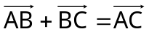 ⬄ 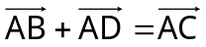  3/ Tính chất của phép cộng các vectơ.  Liên hệ tính chất phép cộng các số với phép cộng các vectơ.  Bảng tóm tắt và hình minh họa 1.8 trang 9.  Hoạt động 1 : Giúp ghi nhớ các tính chất của phép cộng. Yêu cầu học sinh tìm tổng theo những cách khác nhau.  4/ Hiệu của hai vectơ.  - Vectơ đối.  Nêu hình ảnh trực quan về cân bằng lực ở vật lí lớp 8. Tạo hình ảnh trực quan cho hai vectơ đối nhau.  Hoạt động 2 : Nhận xét độ dài, hướng của 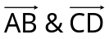  Khái niệm vectơ đối.  Thí dụ 1.  Hoạt động 3 : 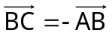  b) Định nghĩa hiệu của hai vectơ.  Hoạt động 4 : 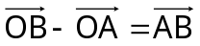 (hình 1.10)  Chú ý : quy tắc ba điểm.  Thí dụ 2. | Xem hình vẽ 1.9 trang 10. Tìm hai vectơ cùng phương, cùng hướng, ngược hướng, bằng nhau.  Xem hình vẽ 1.5 trang 8. Dự đoán hướng chuyển động của con thuyền.  Xem hình vẽ 1.6  Học sinh nhận xét.  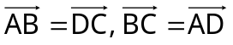  Tìm mối liên hệ giữa quy tắc hình bình hành và định nghĩa phép cộng.  Xem bảng tóm tắt và hình vẽ 1.8  Nhận xét và tìm 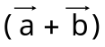=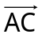  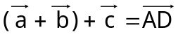  Vẽ hình, nêu nhận xét.  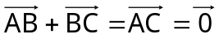=> A ≡ C  Giải thích : 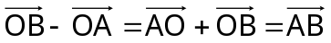

DẶN DÒ :
- Hiểu và vận dụng phép cộng, trừ vectơ, quy tắc ba điểm, quy tắc hình bình hành.
- Làm các bài tập 1,2,3,4 SGK (trang 12).

TIẾT 5.

Hoạt động của giáo viên | Hoạt động của học sinh
Kiểm tra bài cũ:  - Cho hai vectơ 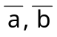. Dựng 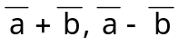.  - Quy tắc hình bình hành ABCD:  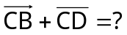; 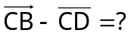  - Quy tắc ba điểm M, N, K:  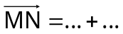 ; 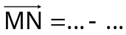  - Kiểm tra bài cũ kết hợp với yêu cầu học sinh giải bài tập.  5/ Áp dụng.  Hình 1.11  a) Trung điểm của đoạn thẳng  b) Trọng tâm của tam giác.  Bài tập 1.  Hướng dẫn học sinh vẽ hình.  Củng cố phép cộng, trừ hai vectơ.  Bài tập 2.  Phương pháp chứng minh đẳng thức.  Phương pháp phân tích vec tơ.  Quy tắc ba điểm. Quy tắc hình bình hành.  Hướng dẫn học sinh theo hai cách:  Cách 1 : A = A₁ = A₂ = . . . = B.  Cách 2: A = B ⬄ A₁ = B₁ ⬄ . . . ⬄ Đúng.  Bài tập 3.  Hướng dẫn học sinh vẽ hình.  Tương tự bài 2. | 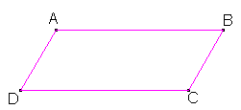  Nhắc lại tính chất trung điểm, tính chất trọng tâm đã học ở cấp hai. Liên hệ phương pháp vectơ.  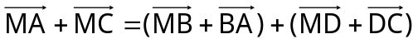

DẶN DÒ :
- Hiểu và vận dụng phép cộng, trừ vectơ, quy tắc ba điểm, quy tắc hình bình hành.
- Chú ý phương pháp giải bài tập 2.
- Làm các bài tập 4, 5, 6 SGK (trang 12).

TIẾT 6 CÂU HỎI VÀ BÀI TẬP.

Hoạt động của giáo viên | Hoạt động của học sinh
Kiểm tra bài cũ:  - Quy tắc hình bình hành MNGH:  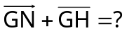; 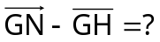  - Quy tắc ba điểm C, D, E :  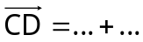 ; 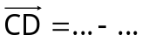  - Kiểm tra bài cũ kết hợp với yêu cầu học sinh giải bài tập.  Bài tập 4.  Hướng dẫn học sinh vẽ hình.  Quy tắc ba điểm. Phân tích vectơ.  Tính chất hình bình hành vận dụng vào vectơ.  Bài tập 5.  Hướng dẫn học sinh vẽ hình.  Quy tắc ba điểm. Phân tích vectơ.  Độ dài vectơ.  Tính chất tam giác đều. Định lí Pitago.  Bài tập 6.  Tương tự .  Củng cố phương pháp giải bài tập. | Tương tự tiết 5.  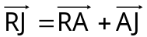  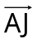 và 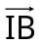 đối nhau.  *  * 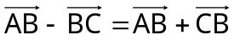  Dựng 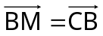  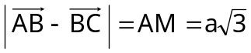

DẶN DÒ :
- Hướng dẫn bài tập 9.
- Học sinh làm thêm bài tập 7, 8, 9 SGK (trang 12).
- Đọc trước §3. TÍCH MỘT SỐ VỚI MỘT VECTƠ.

